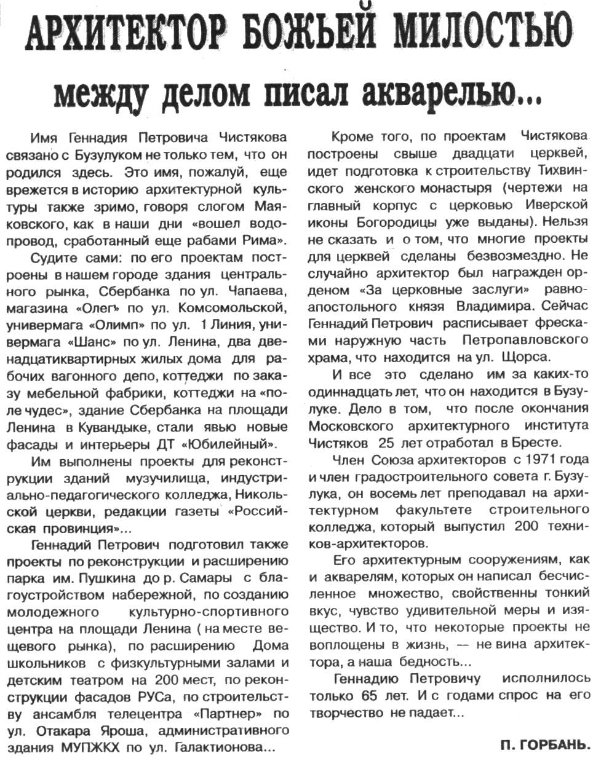

Горбань П. 40 лет творчества. Архитектор божьей милостью между делом писал акварелью… / П. Горбань // Российская провинция- 2002. – 23 мая.

